Dílenská praxe
A4 | Mikrovlnná trouba 06
Skuthan Pavel |  |  | 1/4 | Známka:
24.01.2024 |  | Datum odevzdání: | 22.02.2024 | Odevzdáno:

Zadání:
Zpracujte ovládací program v programovacím jazyce C ovládající model mikrovlnné trouby tak, aby obsahoval nejméně tyto funkce:
1) simulujte provoz velmi jednoduché mikrovlnné trouby
2) na vestavěném displeji modelu zobrazuje jak dobu ohřevu, tak i teplotu „pokrmu“
3) na vestavěné klávesnici modelu umožní nastavit jak dobu ohřevu, tak i požadovanou teplotu.
4) na vestavěné klávesnici modelu umožní nastavit pracovní
otáčky talíře
5) při „ohřevu“ průběžně zobrazuje metodou „countdown“ zbývající dobu ohřevu
6) sleduje a zobrazuje provozní a chybové stavy přípravku na
monitoru PC

Schéma zapojení (situační schéma):

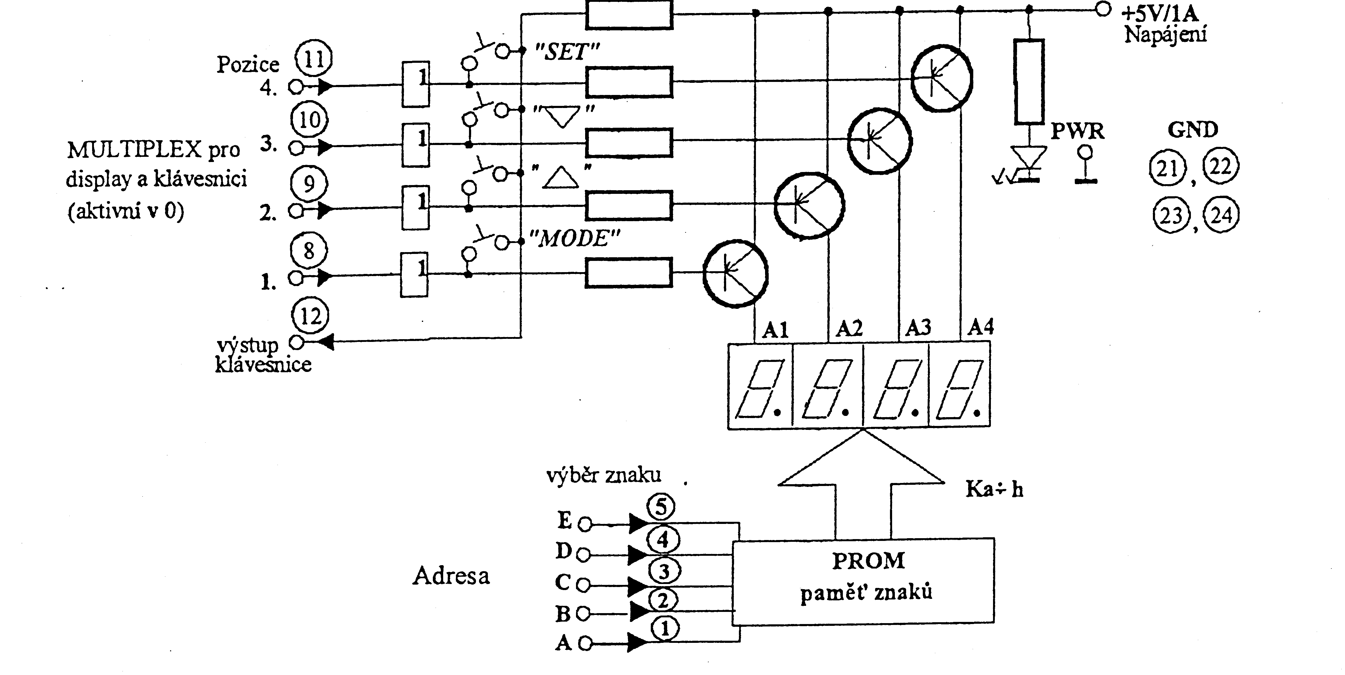

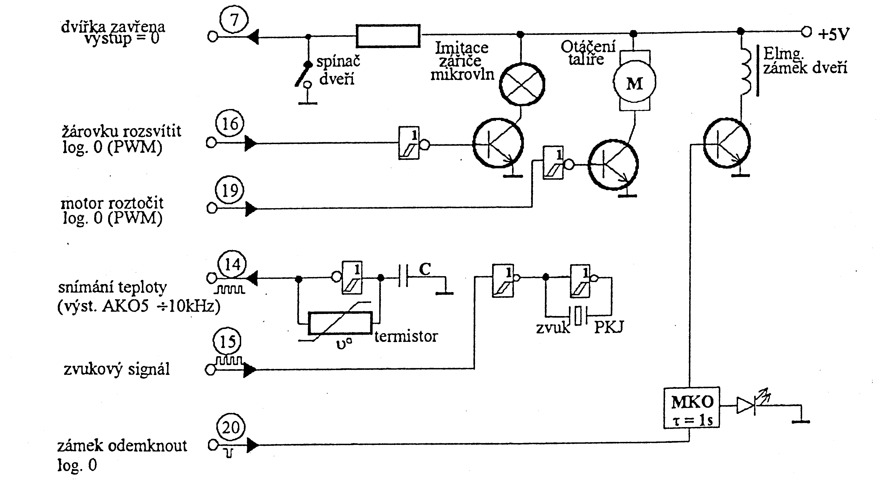
Vývojový diagram:
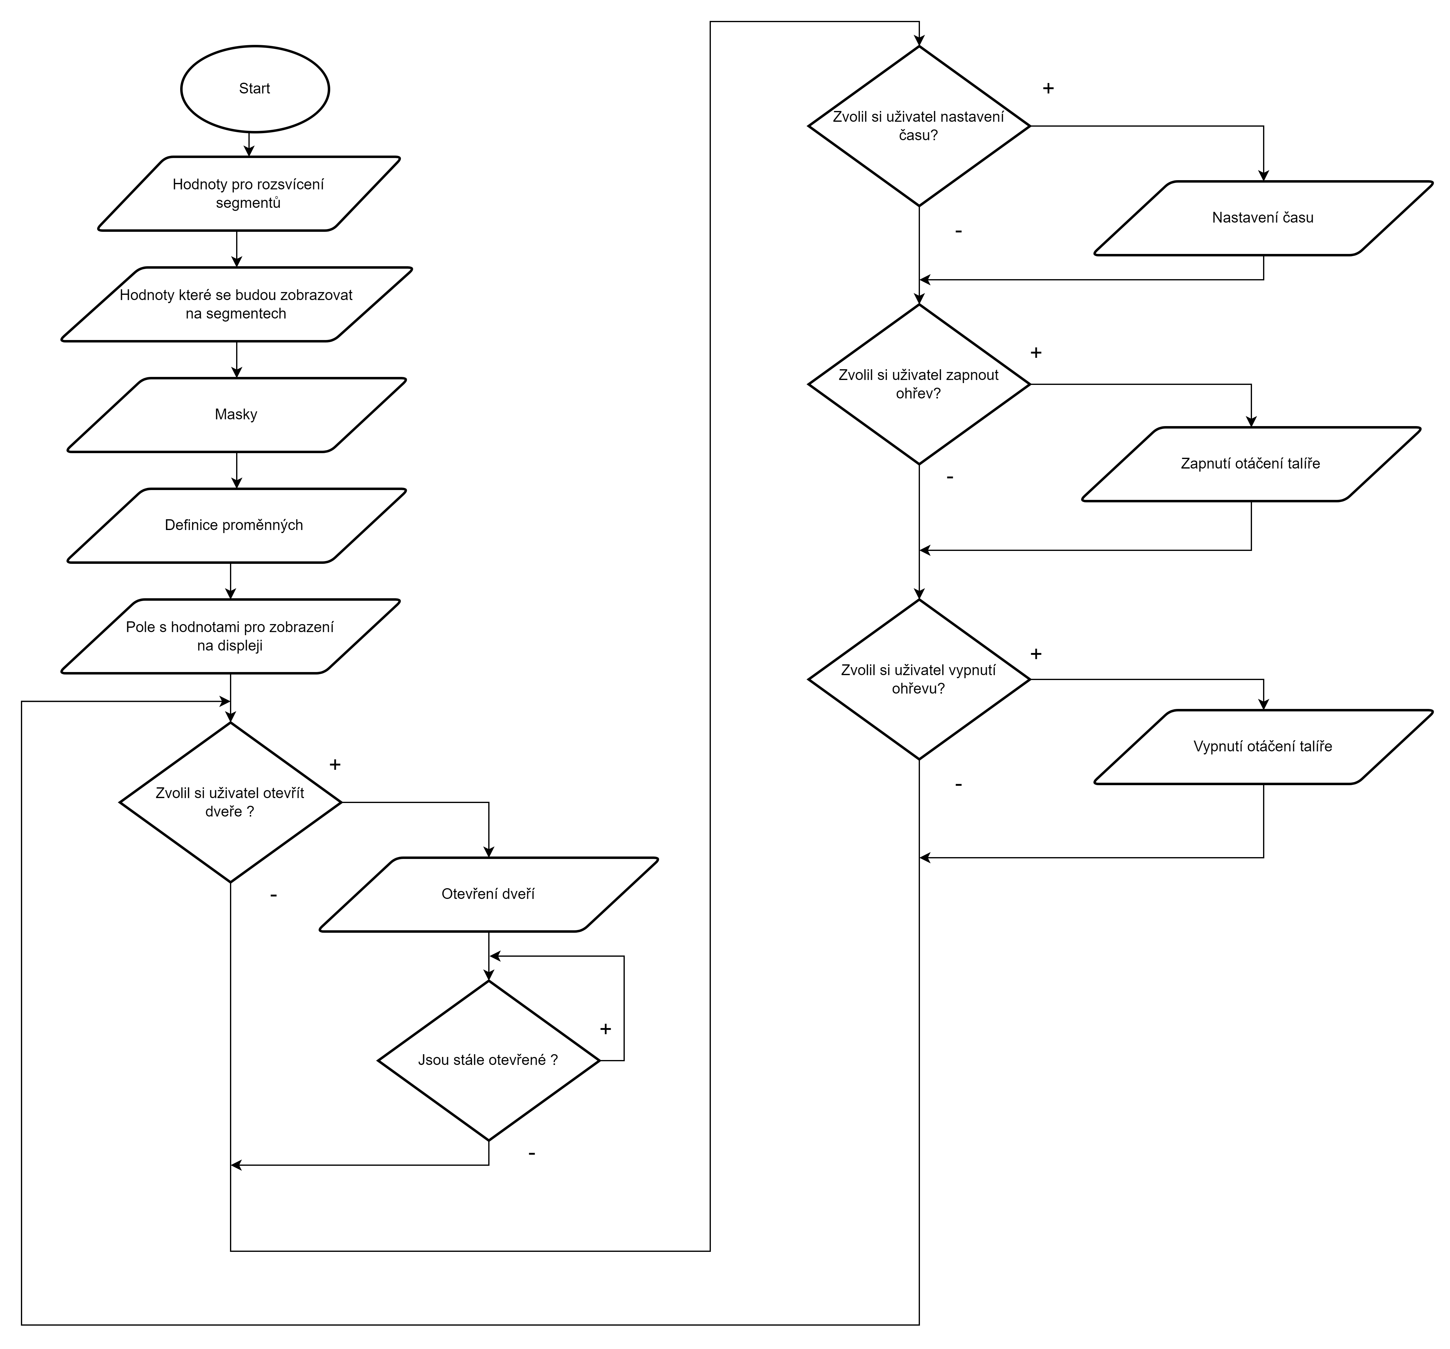

Postup:

- Definice proměnných
- Obsluha dynamického displeje a kontrola zachování dynamiky zobrazování.
- Detekce stisku tlačítek a následná akce, která následuje po stisku tlačítka.
- Indikace jednotlivých kroků na displeji a zároveň v PC.

Závěr:
Finální verze programu není otestována, jelikož jsem značnou část dodělával doma, tudíž si nejsem jist jestli program funguje podle mých předpokladů.

Přílohy:
- Komentovaný výpis programu (4 strany)

